HỌC VIỆN CÔNG NGHỆ BƯU CHÍNH VIỄN THÔNG
KHOA CÔNG NGHỆ THÔNG TIN 1
---------------------- ❖ ----------------------

BÁO CÁO BÀI TẬP LỚN
MÔN LẬP TRÌNH MẠNG
GAME BẮN TÀU ĐỐI KHÁNG ONLINE
Họ và tên: Trần Tuấn Dương
Mã sinh viên: ........................
Nhóm: ........................
Hà Nội, 2026

BÁO CÁO THIẾT KẾ HỆ THỐNG
GAME BẮN TÀU ĐỐI KHÁNG ONLINE
Báo cáo trình bày phần thiết kế chung của nhóm và phần thiết kế cá nhân do Trần Tuấn Dương phụ trách trong bài tập lớn môn Lập trình mạng. Hệ thống sử dụng mô hình nhiều Client kết nối đến một Server trung tâm qua TCP Socket; Server quản lý phiên, phòng chơi, luật trận đấu, kết quả và bảng xếp hạng.

Phạm vi báo cáo
- Phần nhóm: kiến trúc tổng thể, thiết kế chung, giao thức trao đổi, dữ liệu dùng chung và kế hoạch tích hợp.
- Phần cá nhân: Kết nối, đăng nhập, tài khoản và người chơi online; biểu đồ/giao diện minh họa; bảng ánh xạ hình vẽ với chức năng; thông điệp mạng và kiểm thử.

PHẦN I NỘI DUNG NHÓM

1. Mô tả bài toán và mục tiêu
Hệ thống cho phép nhiều người chơi đăng nhập, quan sát trạng thái online, tạo hoặc tham gia phòng, mời bạn, ghép cặp tự động, bố trí hạm đội và thi đấu đối kháng trên bàn 10x10. Mọi quyết định ảnh hưởng đến tính đúng đắn của trận đấu được xác nhận tại Server nhằm bảo đảm hai Client luôn nhìn thấy cùng một trạng thái.
Một trận gồm 1 tàu 5 ô, 1 tàu 4 ô, 2 tàu 3 ô và 1 tàu 2 ô cho mỗi người chơi. Hai bên bắn luân phiên; Miss chuyển lượt, Hit hoặc Sunk cho phép bắn tiếp. Người chơi có tối đa 15 giây cho mỗi lượt. Trận kết thúc khi một bên mất toàn bộ tàu hoặc tự thoát; người thắng nhận 3 điểm.

2. Phân công thành viên
Thành viên | Phần phụ trách | Nội dung mạng | Kết quả
Trần Tuấn Dương | Kết nối, đăng nhập, tài khoản và người chơi online | TCP Socket, đa client, đa luồng xử lý client; thông điệp đăng nhập, danh sách online và cập nhật trạng thái rảnh/bận. | Đăng nhập thành công và quản lý trạng thái online/rảnh/bận theo thời gian thực cho toàn hệ thống.
Nguyễn Ngọc Bảo | Lobby, ghép trận, tạo/tham gia phòng và mời bạn | Thông điệp hàng chờ, tạo/join phòng bằng Room Code, lời mời và phản hồi Accept/Reject. | Lobby hoạt động với hàng chờ tự ghép, tạo/join phòng bằng Room Code và thách đấu trực tiếp.
Ngô Thanh Hải | Bàn cờ, đặt tàu và trạng thái Ready | Đồng bộ dữ liệu bố trí tàu và trạng thái sẵn sàng giữa Client và Server. | Bàn 10x10, đặt tàu hợp lệ, Ready và bắt đầu trận khi cả hai người chơi đủ điều kiện.
Dương Đăng Khoa | Luật bắn, lượt chơi, timer, kết thúc trận và bảng xếp hạng | Thông điệp bắn/kết quả/lượt; xử lý timeout, luật bắn tiếp khi Hit/Sunk; truy vấn và sắp xếp xếp hạng. | Hit/Miss/Sunk đúng luật, chuyển lượt, timer 15 giây, xác định thắng/thua, xử lý thoát và xếp hạng đúng thứ tự.

Công việc chung của cả nhóm gồm thống nhất MessageType và cấu trúc Player, Ship, Room, Match; viết tài liệu; xây dựng kịch bản kiểm thử tích hợp; chạy luồng hoàn chỉnh login -> lobby -> đặt tàu -> thi đấu -> xếp hạng với nhiều Client.

3. Mô tả kiến trúc chung của hệ thống
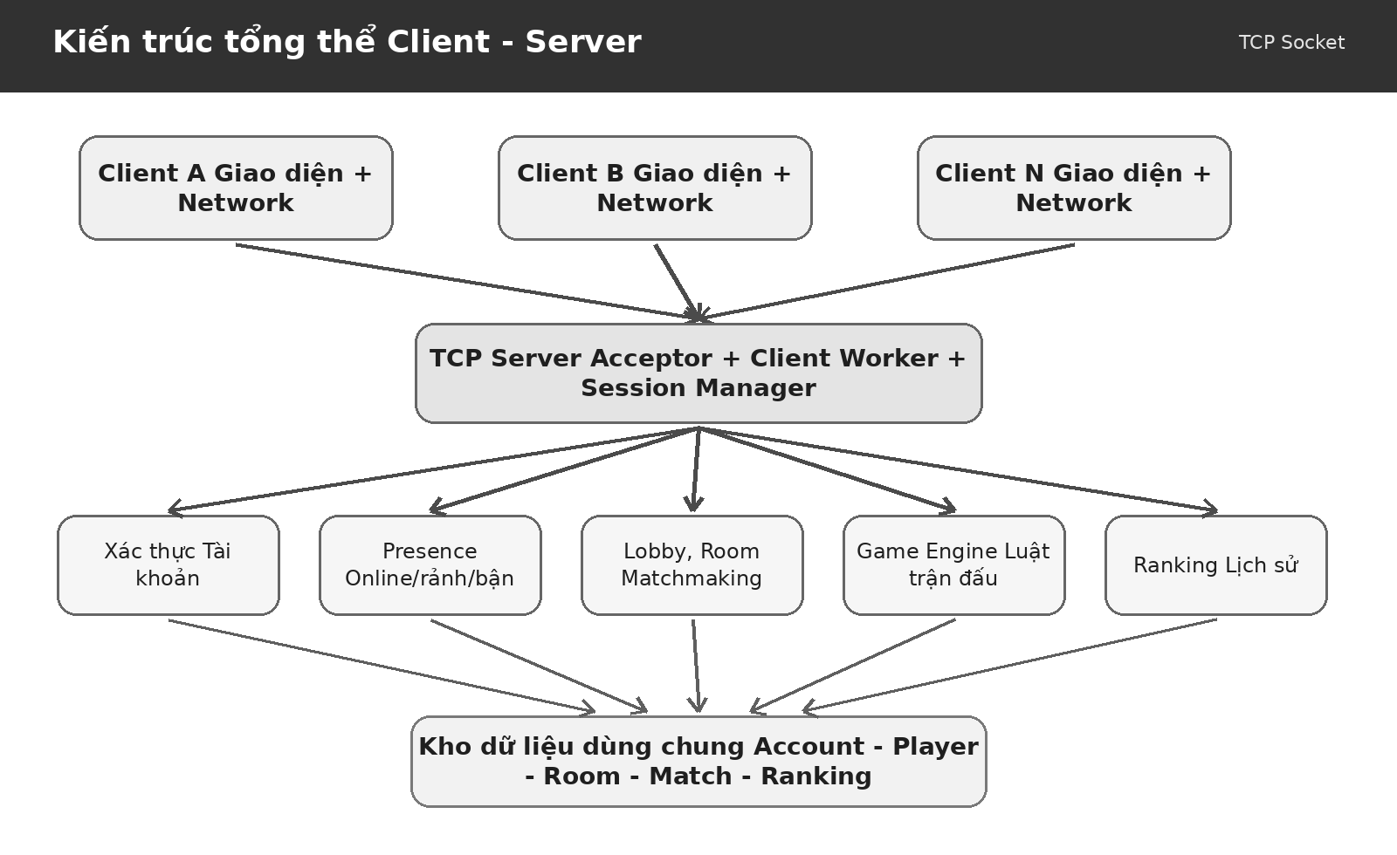
Hình 1. Kiến trúc Client - Server của hệ thống
Khối | Trách nhiệm chính
Client | Hiển thị giao diện, nhận thao tác, kiểm tra dữ liệu sơ bộ, gửi yêu cầu và cập nhật giao diện theo sự kiện Server.
TCP Server | Lắng nghe kết nối, tạo luồng/worker cho từng Client, giải mã thông điệp và định tuyến đến dịch vụ phù hợp.
Session và Presence | Gắn socket với tài khoản đã đăng nhập; theo dõi online, rảnh, đang chờ, trong phòng và đang thi đấu.
Lobby và Room | Quản lý lời mời, Room Code, hàng chờ, thành viên phòng và chuyển trạng thái vào màn hình đặt tàu.
Game Engine | Giữ trạng thái chuẩn của trận, kiểm tra bố trí tàu và tọa độ bắn, điều phối lượt, timer và kết thúc trận.
Repository và Ranking | Lưu tài khoản, lịch sử trận; tính điểm và sắp xếp bảng xếp hạng.

4. Mô tả thiết kế chung của hệ thống
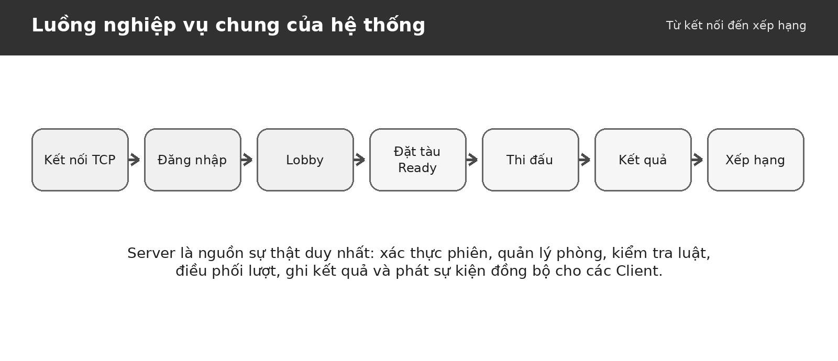
Hình 2. Luồng nghiệp vụ xuyên suốt hệ thống

4.1. Nguyên tắc điều phối
- Server authoritative: Client chỉ gửi ý định; Server kiểm tra và phát trạng thái hợp lệ.
- Một tài khoản chỉ có một phiên hoạt động. Mất kết nối phải được phát hiện để cập nhật Presence và xử lý trận đang diễn ra.
- Mỗi Room có tối đa hai người chơi. Room Code phải duy nhất trong các phòng đang hoạt động.
- Các thao tác thay đổi Room hoặc Match phải được đồng bộ hóa để tránh hai yêu cầu đồng thời làm sai trạng thái.
- Mọi thông điệp phản hồi có requestId hoặc matchId/roomId để Client ghép đúng yêu cầu và bỏ qua dữ liệu cũ.

4.2. Thiết kế giao thức thông điệp
Kết nối sử dụng TCP nên dữ liệu đến theo luồng byte, không tự giữ ranh giới thông điệp. Nhóm thống nhất mỗi gói có phần độ dài và phần nội dung; nội dung có thể mã hóa JSON hoặc cấu trúc tương đương. Server đọc đủ độ dài trước khi giải mã, nhờ đó tránh lỗi dính gói hoặc tách gói.
Trường | Ý nghĩa | Ví dụ
type | Loại thông điệp để định tuyến | LOGIN_REQUEST, SHOT_RESULT
requestId | Mã ghép yêu cầu với phản hồi | req-1042
senderId | Người gửi sau khi đã xác thực | player-07
roomId / matchId | Phạm vi phòng hoặc trận | room-A91K
timestamp | Thời điểm phát sinh trên Server | epoch milliseconds
payload | Dữ liệu riêng theo từng MessageType | row, col, status, players
errorCode | Mã lỗi máy đọc được | ROOM_FULL, NOT_YOUR_TURN

4.3. Nhóm MessageType dùng chung
Nhóm | MessageType chính | Mục đích
Kết nối và tài khoản | LOGIN_REQUEST, LOGIN_RESPONSE, LOGOUT, HEARTBEAT | Tạo và duy trì phiên đăng nhập.
Presence | ONLINE_LIST, PRESENCE_UPDATE | Đồng bộ danh sách và trạng thái người chơi.
Lobby và Room | INVITE, INVITE_RESPONSE, CREATE_ROOM, JOIN_ROOM, QUEUE_JOIN, MATCH_FOUND | Tạo cặp đấu và chuyển hai người vào cùng phòng.
Bố trí tàu | PLACEMENT_SUBMIT, PLACEMENT_RESULT, READY_UPDATE, GAME_START | Xác thực hạm đội và điều kiện bắt đầu.
Thi đấu | SHOT_REQUEST, SHOT_RESULT, TURN_UPDATE, GAME_OVER, SURRENDER, REMATCH | Điều phối luật, lượt và kết thúc trận.
Xếp hạng | LEADERBOARD_REQUEST, LEADERBOARD_RESPONSE | Trả danh sách xếp hạng đã sắp xếp.
Lỗi | ERROR | Thông báo yêu cầu sai hoặc trạng thái không cho phép.

4.4. Cấu trúc dữ liệu dùng chung
Đối tượng | Thuộc tính cốt lõi | Ràng buộc
Player | id, username, score, wins, losses, status | username duy nhất; status thuộc OFFLINE, FREE, QUEUED, IN_ROOM, IN_MATCH.
Ship | shipId, length, startRow, startCol, orientation, hitCells | length thuộc 5, 4, 3, 3, 2; không vượt biên hoặc chồng nhau.
Room | roomId, roomCode, hostId, guestId, roomStatus | Tối đa hai thành viên; mã phòng đang hoạt động là duy nhất.
Match | matchId, playerIds, boards, currentTurn, deadline, shotCount, state | Chỉ Server được thay đổi lượt, kết quả bắn và trạng thái kết thúc.
MatchResult | winnerId, loserId, startedAt, endedAt, shotCount, points | Ghi một lần khi trận kết thúc; winner +3, loser +0.

5. Xử lý đồng thời, lỗi và an toàn dữ liệu
- Mỗi Client có vòng đọc riêng; các thao tác lên cùng Room/Match phải đi qua khóa hoặc hàng đợi sự kiện của đối tượng đó.
- Server không tin dữ liệu trạng thái do Client tự khai báo; userId lấy từ Session, không lấy trực tiếp từ payload.
- Yêu cầu lặp do bấm nhiều lần được nhận diện bằng requestId; bắn trùng ô trả lỗi ALREADY_SHOT và không đổi lượt.
- Khi socket đóng bất thường, Server giải phóng hàng chờ/phòng, cập nhật OFFLINE và áp dụng luật thoát trận nếu Match đang chạy.
- Mật khẩu không ghi log và phải lưu dạng băm. Log nghiệp vụ dùng mã người chơi, roomId, matchId và loại sự kiện để truy vết.

6. Kế hoạch kiểm thử tích hợp của nhóm
Mã | Kịch bản | Kết quả mong đợi
INT-01 | Hai Client đăng nhập đồng thời | Cả hai nhận danh sách online và PRESENCE_UPDATE chính xác.
INT-02 | A tạo phòng, B nhập đúng Room Code | Room đủ hai người; cả hai chuyển sang bố trí tàu.
INT-03 | Hai người vào hàng chờ | Server ghép một cặp duy nhất và xóa cả hai khỏi hàng chờ.
INT-04 | Hai người Ready sau khi đặt tàu hợp lệ | GAME_START gửi cho cả hai và chỉ định một người bắn trước.
INT-05 | Chuỗi Miss, Hit, Sunk | Lượt được đổi/giữ đúng luật; hai Client nhận cùng kết quả.
INT-06 | Người chơi thoát giữa trận | Người thoát thua, đối phương thắng; kết quả được lưu đúng một lần.
INT-07 | Kết thúc trận và xem xếp hạng | Điểm, số trận thắng và tỷ lệ thắng được cập nhật; thứ tự đúng tiêu chí.

PHẦN II NỘI DUNG CÁ NHÂN

1. Thông tin nhiệm vụ của Trần Tuấn Dương
Mục | Nội dung
Phần phụ trách | Kết nối, đăng nhập, tài khoản và người chơi online
Nội dung mạng | TCP Socket, đa client, đa luồng xử lý client; thông điệp đăng nhập, danh sách online và cập nhật trạng thái rảnh/bận.
Kết quả cần hoàn thành | Đăng nhập thành công và quản lý trạng thái online/rảnh/bận theo thời gian thực cho toàn hệ thống.

2. Phân tích chức năng
- Khởi tạo ServerSocket, chấp nhận nhiều TCP Client và tạo ClientHandler/worker cho từng kết nối.
- Xác thực đăng nhập, gắn tài khoản với Session và ngăn đăng nhập trùng.
- Duy trì danh sách người chơi online; phát trạng thái rảnh/bận theo sự kiện lobby và trận đấu.
- Dọn phiên khi logout, timeout heartbeat hoặc socket đóng bất thường.

3. Biểu đồ và phác thảo giao diện
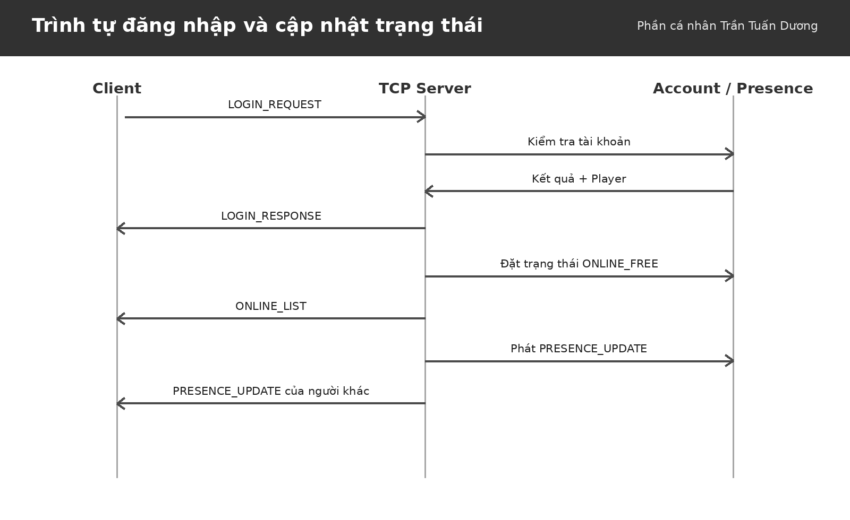
Hình 3. Biểu đồ xử lý cho phần Kết nối, đăng nhập, tài khoản và người chơi online
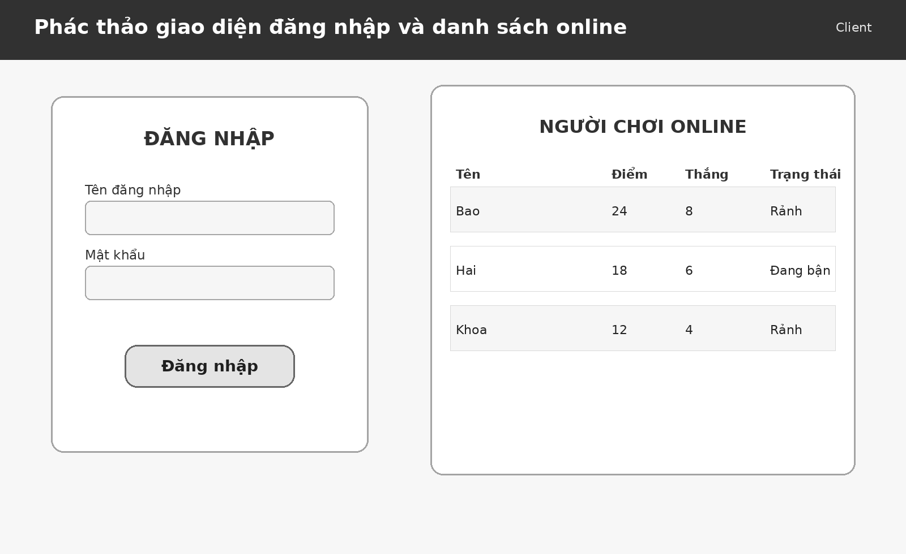
Hình 4. Phác thảo giao diện liên quan đến phần Kết nối, đăng nhập, tài khoản và người chơi online

4. Bảng ánh xạ hình vẽ với chức năng
Hình | Thành phần thể hiện | Chức năng tương ứng
Hình 3 | Biểu đồ trình tự đăng nhập | LOGIN_REQUEST -> kiểm tra tài khoản -> LOGIN_RESPONSE -> ONLINE_LIST; đồng thời phát Presence cho các Client khác.
Hình 4 | Giao diện đăng nhập | Hai trường tài khoản/mật khẩu và nút đăng nhập tạo yêu cầu xác thực.
Hình 4 | Danh sách người chơi online | Hiển thị tên, điểm, số trận thắng, trạng thái; cập nhật bởi ONLINE_LIST và PRESENCE_UPDATE.

5. Thiết kế thông điệp mạng
MessageType | Payload chính | Mục đích
LOGIN_REQUEST | username, password | Yêu cầu xác thực.
LOGIN_RESPONSE | success, token/sessionId, player, error | Trả kết quả và thông tin người chơi.
ONLINE_LIST | players[] | Ảnh chụp danh sách online sau đăng nhập.
PRESENCE_UPDATE | playerId, status, score, wins | Phát thay đổi thời gian thực.
HEARTBEAT | sessionId | Phát hiện kết nối mất.
LOGOUT | - | Đóng phiên chủ động.

6. Mô tả xử lý chi tiết
1. Acceptor chỉ nhận socket và bàn giao cho worker; không xử lý nghiệp vụ dài trên luồng accept.
2. ClientHandler đọc khung tin, kiểm tra type; trước đăng nhập chỉ cho phép LOGIN_REQUEST và HEARTBEAT.
3. Khi xác thực thành công, SessionRegistry.putIfAbsent(playerId, session) để chặn phiên trùng; đặt FREE và broadcast PRESENCE_UPDATE.
4. Khi lỗi/đóng kết nối, khối finally xóa Session, đặt OFFLINE, giải phóng Room/Match liên quan rồi broadcast.

7. Kiểm thử phần cá nhân
Mã | Kịch bản | Kết quả mong đợi
DUONG-01 | Đúng tài khoản | LOGIN_RESPONSE.success=true; nhận ONLINE_LIST.
DUONG-02 | Sai mật khẩu | AUTH_FAILED; không tạo Session.
DUONG-03 | Đăng nhập trùng | ALREADY_LOGGED_IN; phiên cũ không bị thay thế.
DUONG-04 | Ba Client kết nối đồng thời | Mỗi Client có worker riêng; danh sách online nhất quán.
DUONG-05 | Rút mạng đột ngột | Heartbeat timeout; status OFFLINE được phát.
DUONG-06 | Chuyển vào trận | Status đổi FREE -> IN_MATCH trên mọi Client.

8. Điểm tích hợp với các thành viên khác
Phần cá nhân không hoạt động độc lập mà dùng chung Session, Player, Room và Match. Mọi thay đổi trạng thái phải phát sự kiện cho Client liên quan và cập nhật Presence để Lobby không hiển thị sai. Khi ghép mã nguồn, các MessageType, tên trường và mã lỗi phải giữ đúng tài liệu giao thức chung.

KẾT LUẬN
Thiết kế trên xác định rõ trách nhiệm của phần nhóm và phần cá nhân của Trần Tuấn Dương. Kiến trúc Server trung tâm giúp kiểm soát đồng thời, bảo đảm luật chơi và giữ trạng thái thống nhất giữa nhiều Client. Các biểu đồ, bảng ánh xạ, thông điệp và test case là cơ sở để cài đặt, tích hợp và trình diễn bài tập lớn môn Lập trình mạng.

